评审过程

版本：V1.2
生效日期：2009.6.15

江苏豪锐信息技术有限公司

文件变更记录
*A - 增加 M - 修订 D - 删除
变更  版本号 | 日期 | 变更类型  （A*M*D） | 编写 | 审核 | 批准 | 变更摘要
V1.0 | 2008.9.2 | A | 王辉 | EPG | 邢夏 | 初版发行
V1.1 | 2009.3.6 | M | 王辉 | EPG | 邢夏
V1.2 | 2009.6.15 | M | 王辉 | EPG | 邢夏

目录
1. 目的 3
2. 适用范围 3
3. 名词术语 3
4. 过程定义 3
4.1 技术评审过程 3
4.1.1 角色和职责 3
4.1.2 入口准则 4
4.1.3 输入 4
4.1.4 过程活动 4
1) 策划 5
2) 总体介绍(可选) 5
3) 评审准备 5
4) 评审会 5
5) 返工 5
6) 跟踪 6
7) 关闭 6
8) 原因分析和产品质量评审(可选) 6
4.1.5 输出 7
4.1.6 出口准则 7
4.1.7 需要的资源 7
4.1.8 需要的知识技能 7
4.1.9 需要的配置管理 7
4.1.10 监督和控制 7
4.1.11 过程度量 7
4.1.12 裁剪说明 7
5. 表格与模板 8

目的
- 评审的目的是尽早发现工作产品的问题；
- 在项目计划中确定对项目的重要工作产品要进行评审；
- 当项目重要工作产品生成后，则需要根据评审过程对该工作产品进行评审

适用范围
本流程适用于在项目生命周期中生成的全部工作产品。

名词术语
项目干系人：影响项目的相关人员。
里程碑：项目阶段性活动时间点

过程定义

技术评审过程

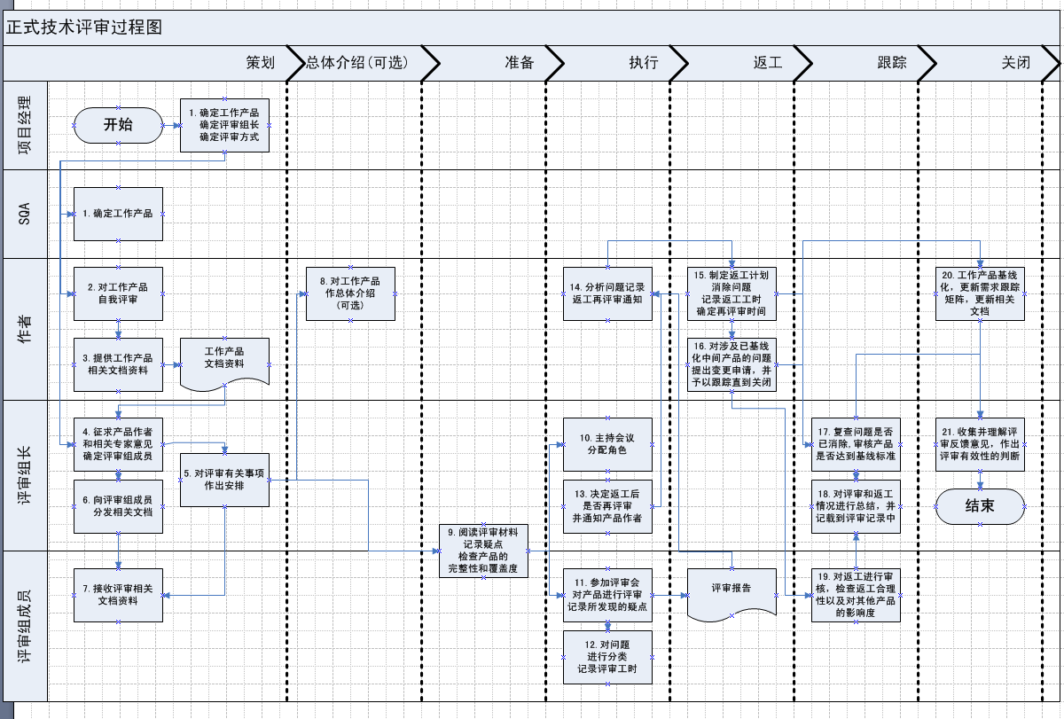

角色和职责

项目经理
质量人员
作者
评审组长
评审组成员
宣讲员
评审记录员
审核员

活动 | 责任 |  |  |  | 输出
 | 准备 | 评估 | 批准 | 负责人
确定需评审的工作产品 | 质量人员 | 项目经理 | 项目经理 | 项目经理 | 质量计划
确定参加评审的具体人员 | 评审组长 |  |  | 评审组长 | 评审报告/工具
分发需评审的工作产品及相关资料 | 评审组长 |  |  | 评审组长 | 需评审的工作产品
评审及记载问题，所花费的工时 | 评审记录员/评审组长 |  |  | 评审记录员/评审组长 | 评审记录/工具
进行返工和提交再评审 | 作者 | 审核员 | 评审组长 | 作者 | 返工和经返工的工作产品
记载返工的工时 | 作者 | 评审组长 |  | 作者
审查评审记录 | 评审组长 |  |  | 项目经理 | 评审关闭
工作产品基线化，更新需求跟踪矩阵 | 作者 |  |  | 项目经理

入口准则
- 准备提交评审的新完成或经过修改的工作产品。
- 评审组长已接受过技术评审流程的培训。

输入
- 需评审的工作产品
- 评审所需的文档
- 评审检查表
- 需求跟踪矩阵

过程活动

评审流程包括以下步骤：
- 评审的策划
- 评审的准备
- 评审的执行和记录评审的结果
- 评审结果陈述，或根据需要进行再评审
- 评审的跟踪
- 评审的关闭

4.1.4.1 FAGAN’S评审
    - 策划
      - 由质量人员(SQA)负责确定在项目中需要进行评审的那些工作产品，并将它们列入质量计划之中。
      - 项目经理确定评审组长及评审方式（会议或会签）。
      - 评审组长与作者共同协商确定参加评审的人员。参加评审的人员根据专业技术的需要，可以来自项目组内部，也可以来自项目组外部。并根据评审指南确定具体的评审方法。
      - 当工作产品的评审准备就绪后，由该作者负责通知评审组长。在该产品提交评审之前其研制者应先对该产品进行自我评审。
      - 评审组长在征求作者以及相关专家意见后正式确定参加评审的具体人选。
      - 评审组长将工作产品以及相关的文档及评审检查表分发给所有评审组成员，并负责评审会的会务安排等具体工作。
      - 评审组长与作者协商是否有必要安排总体介绍。

    - 总体介绍(可选)
由作者对其产品作总体介绍，使评审组成员了解评审背景和该产品应满足的有关需求。
    - 评审准备
      - 评审组成员阅读工作产品及相关文档，记录所发现的疑点。这些疑点将在评审会上提交讨论。
      - 评审组成员利用恰当的产品检查表(Check List)来检查产品的完整性和覆盖度。
    - 评审会
      - 评审组成员按照评审日程安排到会对工作产品进行评审。
      - 评审组长分配宣讲员、记录员、审核员等角色，并对各个角色的职责任务予以说明。
      - 当工作产品中存在太多重复性的问题，其质量达不到评审的要求时，应终止评审。
      - 由宣讲员讲解工作产品，记录员负责将发现的疑点记载到评审记录之中。
      - 根据评审问题分类指南，评审组成员对所记录的问题进行分类。
      - 评审组成员将花费在评审准备、评审过程中的工时记载到评审记录之中。
      - 评审组长确定在该工作产品返工之后是否有必要再次评审，并将此决定通知该产品的研制者。
    - 返工
      - 作者分析评审记录，确定对问题的行动计划，并将该计划记载到评审记录之中。
      - 作者对工作产品进行返工，消除所发现的问题。
      - 作者将花费在返工上的工时记载到评审记录之中。
      - 作者根据评审组长关于再评审的决定，确定再评审的时间。
      - 作者针对在评审时涉及到某些已基线化的中间产品的一些问题，需提出变更申请，所有问题必须跟踪直到关闭。
    - 跟踪
      - 审核员根据会议问题记录对该产品所作的返工进行审核和确认。
      - 审核员检查该产品修复评审所发现的问题的合理性，以及对其它工作产品的影响程度。
      - 评审组长复查所有的问题是否已消除，并批准该工作产品达到基线标准。
      - 评审组长对评审及返工情况作总结并将其记载到评审记录之中。
    - 关闭
      - 作者在得到评审组长/评审人通知后，对该产品进行基线化处理并更新需求跟踪矩阵。
      - 作者更新所有相关的文档。
      - 评审组长/评审人收集并理解评审反馈意见，综合”文档是否齐全”、 ”重大问题数”、 ”评审人员资格”、 ”评审准入准则”、 ”评审准备工作量”等因素，作出本次评审是否有效的判断。
    - 原因分析和产品质量评审(可选)
根据评审所发现的问题以及观测到的一些趋势，质量人员(SQA)要对问题进行分析，找出其根本原因并采取预防措施(可选)。

4.1.4.2同行评审

即由作者的同行对产品进行的评审。参加同行评审的人员已在产品质量计划中确定。
    - 当被评审的工作产品准备就绪时，该作者应通知评审人。
    - 作者将该工作产品以及相关文档送交评审人。
    - 评审人阅读该工作产品；作者向评审人简要介绍本产品的有关情况和评审目标。
    - 评审人可以使用评审检查表对该产品进行检查。
    - 必要时作者可对评审人提出的疑点作若干解释和澄清。
    - 评审人将发现的问题记载在评审记录之中，并对这些问题根据其严重程度和类型进行分类。
    - 当评审结束后，评审人应通知作者，并向其返回工作产品和评审记录。
    - 作者分析评审所发现的问题。必要时可听取评审人对这些问题的有关说明。
    - 作者与评审人对于所发现的问题以及对问题的分类要达成一致意见，并写入评审记录之中。
    - 作者分析评审记录，确定对问题的行动计划，并将该计划记载到评审记录之中。
    - 作者对工作产品进行返工，将经过返工的工作产品以及更新后的评审记录送交评审人。
    - 评审人遵照更新后的评审记录对该工作产品进行再评审。并确定是否通过。
    - 评审人将花费在评审过程以及再评审过程中的工时在评审记录中进行更新。在评审记录中还要对工作产品的规模进行更新。

4.1.4.3建议
- 合理选择评审组成员人选，要综合考虑他们在行业以及专业技术方面的知识和经验。
- 给予评审组成员充足的评审准备时间(对于本评审过程来说至少需要三天的时间)。
- 如果主要的评审人员因故缺席，则评审会应该改期。
- 一般来说，每次评审会议应控制在两小时之内。对于一个大型的工作产品，应该分几次会议进行评审。
- 本评审过程适用于：
- 项目计划
- 用户需求规格说明书
- 产品需求规格说明书
- 概要设计说明书
- 详细设计说明书
- 测试案例
- 核心代码

输出

评审结果

出口准则
- 所有的评审结论已被执行。
- 评审结论已被质量人员(SQA)验证。
- 附属于评审的数据被获取。
- 经返工的工作产品被基线化。

过程度量
- 用于评审活动上的工时(包括：策划、准备、评审过程等)。
- 评审对象的规模。
- 所发现的问题个数。
- 问题的类型、严重程度和问题的起因。
- 用于返工的工时。

裁剪说明
参见剪裁指南

需要的资源
工具：
模拟工具
接口管理工具
组装工具

需要的知识技能
知识：
CMMI和其它的过程和过程改进的参考模型

需要的配置管理
管理内容 | 管理级别
评审报告 | 受控库

监督和控制
对本过程计划实施的监督和控制
度量和分析：发现问题数

表格与模板s
《技术评审会议通知单》
《会议纪要》
《技术评审记录表》

